
Российская Федерация
Ростовская область

Муниципальное образование «Октябрьский район»
Администрация Октябрьского района

РАСПОРЯЖЕНИЕ

22.02.2024 | № 48 |  | р.п. Каменоломни
О проведении электронного аукциона на право заключения договоров на установку и эксплуатацию рекламных конструкций на территории Октябрьского района Ростовской области

В соответствии с Федеральным законом от 13 марта 2006 года № 38-ФЗ «О рекламе», Федеральным законом от 26 июля 2006 года № 135-ФЗ «О защите конкуренции, Положением об организации и проведении торгов на право заключения договора на установку и эксплуатацию рекламных конструкций, утвержденным решением Собрания депутатов Октябрьского района от 18 мая 2023 года № 102, принимая во внимание отчет об оценке рыночной стоимости права на заключение договора на установку и эксплуатацию рекламной конструкции, комиссии Администрации Октябрьского района по наружной рекламе от 13 октября 2023 года, руководствуясь частью 9 статьи 52 Устава муниципального образования «Октябрьский район»:

1. Провести открытый по составу участников и по форме подачи предложений аукцион по продаже права на заключение договора на установку и эксплуатацию рекламных конструкций на территории Октябрьского района
2. Утвердить аукционную документацию согласно приложению к настоящему распоряжению.
3. Определить организатором аукциона Администрацию Октябрьского района в лице главного архитектора Администрации Октябрьского района Герасименко И.Ю.
4. Контроль за исполнением настоящего распоряжения возложить на главного архитектора Администрации Октябрьского района Герасименко И.Ю.
5. Настоящее распоряжение вступает в силу со дня его подписания.

Глава Администрации Октябрьского района |  | Л.В. Овчиева

Распоряжение вносит
отдел архитектуры
и сопровождения проектов
Администрации Октябрьского района

Приложение
к распоряжению Администрации Октябрьского района
от 22.02.2024 № 48

Аукционная документация о проведении Электронного аукциона на право заключения договора на установку и эксплуатацию рекламных конструкций на территории Октябрьского района Ростовской области

Аукцион проводится в порядке, установленном в соответствии с Гражданским кодексом Российской Федерации, Федеральным законом от 13.03.2006 № 38-ФЗ «О рекламе», Решением Собрания депутатов Октябрьского района Ростовской области от 18.05.2023 №102 «Об утверждении Положения об организации и проведении торгов на право заключения договора на установку и эксплуатацию рекламных конструкций на территории Октябрьского района Ростовской области» (далее Положение).
1. Организатор Электронного аукциона.
Администрация Октябрьского района Ростовской области в лице главного архитектора Администрации Октябрьского района.
Местонахождение: 346480, Ростовская область, Октябрьский район, р.п. Каменоломни, ул. 40 лет Октября, дом 59, 2 этаж.
Ответственное лицо организатора аукциона по вопросам проведения Аукциона:
Главный архитектор Администрации Октябрьского района Герасименко Ирина Юрьевна.
Главный специалист по сопровождению инвестиционных площадок и наружной рекламе Администрации Октябрьского района Ительсон Анастасия Сергеевна.
Адрес электронной почты - arhi.octob@mail.ru.
Номер контактного телефона ответственного лица организатора электронного аукциона: +7 (86360) 2-09-82.
2. Форма торгов.
Открытый аукцион в электронной форме на право заключения договора на установку и эксплуатацию рекламной конструкции.
3. Предмет электронного аукциона.
Лот №1 право на заключение договора на установку и эксплуатацию рекламной конструкции на земельном участке, здании или ином недвижимом имуществе, находящемся в муниципальной собственности, а также земельном участке, государственная собственность на который не разграничена в соответствии с приложениями 1 и 2 к настоящей Документации.
Лот №2 право на заключение договора на установку и эксплуатацию рекламной конструкции на земельном участке, здании или ином недвижимом имуществе, находящемся в муниципальной собственности, а также земельном участке, государственная собственность на который не разграничена в соответствии с приложениями 3 и 4 к настоящей Документации.
Лот №3 право на заключение договора на установку и эксплуатацию рекламной конструкции на земельном участке, здании или ином недвижимом имуществе, находящемся в муниципальной собственности, а также земельном участке, государственная собственность на который не разграничена в соответствии с приложениями 5 и 6 настоящей Документации.
Лот №4 право на заключение договора на установку и эксплуатацию рекламной конструкции на земельном участке, здании или ином недвижимом имуществе, находящемся в муниципальной собственности, а также земельном участке, государственная собственность на который не разграничена в соответствии с приложениями 7 и 8 настоящей Документации.
Лот №5 право на заключение договора на установку и эксплуатацию рекламной конструкции на земельном участке, здании или ином недвижимом имуществе, находящемся в муниципальной собственности, а также земельном участке, государственная собственность на который не разграничена в соответствии с приложениями 9 и 10 настоящей Документации.
4. Место, сроки подачи (приема) Заявок, определения Участников и проведения Аукциона.
Место подачи (приема) Заявок и подведения итогов Аукциона: на официальном сайте электронной торговой площадки АО «Единая электронная торговая площадка» (АО «ЕЭТП»), электронный адрес www.roseltorg.ru. Указанное в аукционной документации время – Московское, при исчислении сроков, указанных в аукционной документации, принимается время сервера электронной торговой площадки – Московское.
Дата и время начала подачи (приема) Заявок: 01.03.2024 с 00 часов 00 минут.
Дата и время окончания подачи (приема) Заявок: 02.04.2024 в 00 часов 00 минут.
Дата и время определения Участников: 03.04.2024 в 11 часов 00 минут.
Дата, время проведения Аукциона: 04.04. 2024 в 09 часов 00 минут.
5. НМЦ (начальная минимальная цена).
Устанавливается согласно результатам рыночной оценки стоимости платы по договору на установку и эксплуатацию рекламных конструкций в соответствии с Федеральным законом «Об оценочной деятельности в Российской Федерации» и составляет 31300 руб. в год.
6. Шаг электронного аукциона.
Устанавливается в размере 3% от начальной минимальной цены лота и составляет 939 руб.
7. Размер обеспечения заявки.
Устанавливается в размере 20% от начальной минимальной цены лота и составляет 6260 руб.
8. Порядок внесения задатка.
С 01.03.2024 с 00 часов 00 минут до момента окончания подачи заявок 02.04.2024 в 00 часов 00 минут.
Для участия в Аукционе Претенденты вносят задатки в размере, равном НМЦ.
Порядок внесения и условия возврата задатка определяется регламентом работы электронной площадки - www.roseltorg.ru.
Плательщиком задатка может быть только претендент. Не допускается перечисление задатка иными лицами. Перечисленные денежные средства иными лицами, кроме претендента, будут считаться ошибочно перечисленными денежными средствами и возвращены на счет плательщика.
Задаток вносится единым платежом путем банковского электронного перевода оператору площадки по следующим реквизитам:
Расчетный счет: 40702810510050001273
Корреспондентский счет: 30101810145250000411
БИК: 044525411
ИНН: 7707704692
КПП: 772501001
Наименование банка: Филиал «Центральный» Банка ВТБ (ПАО) в г. Москве.
Наименование получателя: АО «Единая электронная торговая площадка».
Назначение платежа: Пополнение лицевого счета № НОМЕР.
НДС не облагается.
9. Форма заявки.
В соответствии с приложением 11 к настоящей Аукционной документации о проведении аукциона в электронной форме на право заключения договора на установку и эксплуатацию рекламной конструкции.
10. Порядок подачи и перечень входящих в состав заявки документов.
Участники аукциона должны соответствовать требованиям, установленным законодательством Российской Федерации к таким участникам.
10.1. Подача Заявок осуществляется только заявителями, прошедшими процедуру регистрации и аккредитации на электронной площадке в соответствии с регламентом электронной площадки. Заявка направляется заявителем оператору электронной площадки в виде электронного документа по форме, установленной извещением. Поступление указанной заявки является поручением оператору электронной площадки о блокировке операций по счету такого заявителя в отношение денежных средств в размере задатка на участие в электронном аукционе.
10.2. Заявка подается в срок, который установлен в извещении о проведении электронного аукциона.
10.3. Заявитель вправе подать в отношении одного лота только одну заявку. В случае подачи одним заявителем заявок по нескольким лотам на каждый лот оформляется отдельная заявка.
10.4. Заявка должна содержать:
10.4.1. Сведения о заявителе. Данные о заявителе - физическом лице, в том числе индивидуальном предпринимателе (фамилия, имя, отчество (при наличии), данные документа удостоверяющего личность, адрес (место жительства), телефон, адрес электронной почты (при наличии). Данные о заявителе - юридическом лице (наименование, юридический адрес (местонахождение), телефон, адрес электронной почты). Сведения о государственной регистрации юридического лица или о государственной регистрации физического лица в качестве индивидуального предпринимателя, банковские реквизиты.
10.4.2. Копия документа удостоверяющего личность заявителя - физического лица (в том числе индивидуального предпринимателя); выписка из единого государственного реестра юридических лиц (из единого государственного реестра индивидуальных предпринимателей), полученная не ранее чем за один месяц до дня размещения на электронной площадке извещения; учредительные документы юридического лица – для заявителя – юридического лица.
10.4.3. Копия документа, подтверждающего полномочия лица на осу-ществление действий от имени заявителя - юридического лица (решение о назначении или об избрании лица на должность, в соответствии с которым данное лицо обладает правом действовать от имени этого претендента без доверенности (далее - руководитель)). В случае, если от имени заявителя действует лицо, не обладающее полномочиями на осуществление действий от имени претендента без доверенности, заявка должна содержать доверенность на осуществление действий от имени претендента, заверенную его печатью (при наличии) и подписанную руководителем или уполномоченным им лицом. В случае, если указанная доверенность подписана лицом, уполномоченным руководителем, также представляется копия документа, подтверждающая полномочия этого лица.
Для представителя заявителя - физического лица, заявка должна содержать нотариально удостоверенную доверенность.
Для представителя индивидуального предпринимателя - доверенность, заверенную подписью индивидуального предпринимателя и печатью (при ее наличии).
Сведения об отсутствии печати у юридического лица либо у индиви-дуального предпринимателя должны быть внесены в заявку.
10.4.4. Документы или копии документов, подтверждающие внесение задатка.
10.4.5. Сведения о принадлежности заявителя к субъектам малого предпринимательства, при установлении организатором в извещении ограничения в отношении участия в аукционе, согласно которому заявителями являются только субъекты малого предпринимательства.
10.4.6. Заявление на участие в аукционе, соответствующее форме, утвержденной извещением, содержащее обязательство заявителя, в случае признания его победителем электронного аукциона, подписать договор в установленные извещением сроки, а также гарантию заявителя о достоверности представленной информации;
10.4.7. Согласие заявителя с условиями аукциона, а также его обязательство установить рекламные конструкции, в соответствии с техническими характеристиками, указанными в извещении.
10.4.8. Решение об одобрении или о совершении крупной сделки либо копию такого решения в случае, если требование о необходимости наличия такого решения для совершения крупной сделки установлено законодательством Российской Федерации, учредительными документами юридического лица и если для заявителя - юридического лица заключение договора, внесение задатка являются крупной сделкой.
10.4.9. Надлежащим образом заверенный перевод на русский язык документов о государственной регистрации иностранного юридического лица в соответствии с законодательством соответствующего государства (если заявителем является иностранное юридическое лицо).
10.4.10. Опись всех представленных заявителем документов, составленная по форме, утвержденной организатором в извещении.
10.5. Заявка и приложенные документы должны быть изложены на русском языке, исполнены в письменном виде (в том числе напечатаны) без помарок и исправлений.
10.6. Подача Заявителем Заявки является его согласием на списание де-нежных средств, находящихся на счете заявителя в качестве обеспечения заявки.
10.7. В течение одного часа с момента получения заявки оператор элек-тронной площадки осуществляет блокирование операций по счету заявителя, подавшего такую заявку, в отношении денежных средств в размере обеспечения заявки (задатка), присваивает ей порядковый номер и подтверждает заявителю в порядке, установленном регламентом электронной площадки, получение заявки с указанием присвоенного ей порядкового номера.
10.8. В течение одного часа с момента получения заявки оператор элек-тронной площадки возвращает заявку подавшему ее заявителю в случае:
- если документы и сведения, направленные заявителем в форме электронных документов, не подписаны электронной подписью лица, имеющего право действовать от имени заявителя на электронной площадке;
- отсутствия на счете заявителя, подавшего заявку, денежных средств в размере обеспечения заявки, в отношении которых не осуществлено блокирование в соответствии с регламентом электронной площадки;
- подачи заявителем двух и более заявок на участие в электронном аукционе в отношении одного и того же лота при условии, что поданные ранее заявки им не отозваны. В этом случае заявителю возвращаются все заявки, поданные в отношении данного лота;
- получения заявки на участие в аукционе после дня и времени окончания установленного срока подачи заявок.
10.9. После возврата заявки оператор электронной площадки прекращает осуществленное при получении указанной заявки блокирование операций по счету заявителя в отношении денежных средств в размере обеспечения заявки в порядке и сроки, определенные регламентом электронной площадки.
10.10. Изменение заявки допускается только путем подачи заявителем новой заявки в установленные в извещении сроки подачи заявок, при этом первоначальная заявка должна быть отозвана.
10.11. Заявитель вправе отозвать заявку не позднее дня, предшествующего дню окончания срока подачи заявок, указанного в извещении об аукционе, направив об этом уведомление оператору электронной площадки.
В течение одного рабочего дня со дня поступления уведомления об отзыве заявки оператор электронной площадки прекращает осуществленное блокирование операций по счету для проведения операций по обеспечению участия в аукционах заявителя в отношении денежных средств в размере обеспечения заявки на участие в аукционе.
10.12. Прием заявок прекращается не позднее даты и времени окончания срока подачи заявок.
Заявитель несет все расходы, связанные с подготовкой и подачей своей заявки, а организатор электронного аукциона, не отвечает и не имеет обязательств по этим расходам независимо от результатов электронного аукциона.
10.13. Заявки направляются оператором электронной площадки организатору электронного аукциона в течение одного часа с момента окончания срока подачи заявок (посредством открытия организатору аукциона доступа на электронной площадке к поданным в форме электронных документов, заявкам и приложенным документам).
10.14. Порядок регистрации заявок осуществляется в соответствии с ре-гламентом электронной площадки.
10.15. Заявки с прилагаемыми к ним документами, поданные с нарушением установленного срока подачи заявок, а также заявки с незаполненными полями на электронной площадке не регистрируются программными средствами.
10.16. В течение одного часа со дня получения заявки на участие в элек-тронном аукционе оператор электронной площадки обязан осуществить блокирование операций по счету для проведения операций по обеспечению участия в электронном аукционе заявителя, подавшего такую заявку, в отношении денежных средств в размере суммы задатка на участие в электронном аукционе, присвоить ей порядковый номер и подтвердить в форме электронного документа, направляемого заявителю, подавшему заявку на участие в электронном аукционе, ее получение с указанием присвоенного ей порядкового номера.
11. Срок, в течение которого организатор электронного аукциона вправе отказаться от проведения электронного аукциона: до 30.03.2024, 00 часов 00 минут. Организатор извещает Претендентов об отказе Продавца от проведения Аукциона не позднее следующего рабочего дня со дня принятия соответствующего решения путем направления указанного сообщения в «личный кабинет» Претендентов.
12. Порядок рассмотрения заявок.
12.1. Аукционная комиссия рассматривает поступившие от оператора электронной площадки заявки на предмет её соответствия и соответствия лица, её подавшего, обязательным требованиям, установленным законодательством, Положением и Извещением. Срок рассмотрения заявок не может превышать одного рабочего дня с даты окончания срока подачи заявок.
По результатам рассмотрения заявок аукционная комиссия принимает решение о допуске заявителя, подавшего заявку, к участию в электронном аукционе или об отказе в допуске заявителя к участию в таком аукционе.
12.2. Заявитель не допускается к участию в электронном аукционе в случае:
12.2.1. Заявка подана не по форме, утвержденной организатором в извещении и (или) не содержит сведений, установленных пунктом 10.4 настоящей Аукционной документации.
12.2.2. Заявка подана неуполномоченным лицом.
12.2.3. Заявитель не может быть участником аукциона в соответствии с условиями аукциона, отраженными в извещении, или законом Российской Федерации.
12.2.4. В комплекте заявки не предоставлены документы, предусмотренные пунктом 10.4 настоящей Аукционной документации, либо предоставлены не в полном объеме, или их состав не соответствует перечню, указанному в извещении и в положении.
12.2.5. Документы комплекта заявки оформлены с нарушением требований, установленных пунктами 10.4, 10.5 настоящей Аукционной документации, а также оформление указанных документов не соответствует требованиям законодательства Российской Федерации, Положению и извещению.
12.2.6. Заявитель предоставил недостоверные сведения.
12.2.7. Имеются противоречия между сведениями, указанными в заявке, и сведениями, содержащимися в предоставленных заявителем в составе комплекта заявки документах, а также сведениями, полученными по запросу организатора из федерального органа исполнительной власти, осуществляющего государственную регистрацию юридических лиц, физических лиц в качестве индивидуальных предпринимателей и крестьянских (фермерских) хозяйств, о государственной регистрации юридического лица или о государственной регистрации физического лица в качестве индивидуального предпринимателя.
12.2.8. Не подтверждено поступление от заявителя в установленный срок задатка.
12.2.9 Отсутствие в составе заявки согласия заявителя с условиями извещения и/или обязательства заявителя установить рекламные конструкции в соответствии с техническими характеристиками, установленными в извещении.
12.3. Отказ в допуске к участию в электронном аукционе по иным основаниям, кроме предусмотренных в пункте 12.2. настоящей Аукционной документации, не допускается.
12.4. По результатам рассмотрения заявок аукционная комиссия оформляет протокол рассмотрения заявок, подписываемый всеми присутствующими на заседании аукционной комиссии ее членами, в срок не позднее даты окончания срока рассмотрения заявок, определенного извещением.
Указанный протокол в срок не позднее одного рабочего дня, следующего за датой окончания срока рассмотрения заявок размещается на электронной площадке и на официальном сайте торгов.
13. Порядок ознакомления Претендентов с информацией, условиями договора на установку и эксплуатации рекламной конструкции, предмета Аукциона.
С дополнительной информацией об объекте аукциона, об участии в аукционе, о порядке проведения аукциона, с формой заявки, условиями договора на установку и эксплуатацию рекламной конструкции, претенденты могут ознакомиться без взимания платы по месту приема заявок, по телефону: 7(86360)2-09-82, эл. Почта - arhi.octob@mail.ru.
Любое лицо, независимо от регистрации на электронной площадке, вправе направить на электронный адрес Организатора запрос о разъяснении размещенной информации. Запрос разъяснений подлежит рассмотрению Организатором аукциона при условии, что запрос поступил Организатору аукциона не позднее чем за 3 (три) рабочих дня до даты и времени окончания приема заявок, указанной в аукционной документации. В течение 2 (двух) рабочих дней со дня поступления запроса Продавец предоставляет Организатору для размещения в открытом доступе разъяснение с указанием предмета запроса, но без указания лица, от которого поступил запрос.
14. Порядок проведения электронного аукциона и подведения его итогов.
14.1. Порядок проведения электронного аукциона определяется регламентом электронной площадки и Извещением.
14.2. Аукцион проводится «на повышение цены» - участники аукциона выражают согласие на заключение договора по цене лота, увеличенной на шаг аукциона до тех пор, пока в установленное регламентом электронной площадки и извещением время не поступит ни от кого из участников аукциона согласие на заключение договора по очередной цене лота.
14.3. Победителем признается участник, предложивший наиболее высокую цену лота.
14.4. Ход проведения процедуры аукциона фиксируется оператором электронной площадки в электронном журнале, который направляется организатору электронного аукциона в течение одного часа со времени завершения приема предложений о цене лота для подведения итогов аукциона путем оформления протокола об итогах аукциона.
В соответствии с регламентом электронной площадки, вместо электронного журнала может направлять организатору торгов проект протокола электронного аукциона.
14.5. Аукционная комиссия по результатам рассмотрения электронного журнала не позднее рабочего дня, следующего за днем подведения итогов аукциона, оформляет протокол об итогах аукциона, который удостоверяет право победителя или лица, признанного единственным участником аукциона, на заключение договора и должен содержать:
- дату составления протокола;
- перечень членов аукционной комиссии, принявших участие в подведении итогов аукциона, информацию о наличии кворума;
- предмет аукциона;
- НМЦ, шаг аукциона;
- перечень участников, допущенных к аукциону и принявших участие в аукционе;
- дату, время и место (электронную площадку) проведения аукциона;
- сведения о победителе аукциона (лице, признанном единственным участником аукциона), предложение о цене лота, которое он сделал (с указанием времени сделанного им предложения);
- сведения о лице, сделавшим предпоследнее предложение о цене лота (с указанием времени сделанного им предложения);
- сведения о признании аукциона состоявшимся или несостоявшимся (с указанием причин);
- решение о заключении договора с победителем аукциона или лицом, признанным единственным участником аукциона.
14.6. Протокол об итогах электронного аукциона размещается на электронной площадке и официальном сайте в течение одного рабочего дня после подведения итогов аукциона.
14.7. В течение срока, определенного регламентом электронной площадки, оператор электронной площадки прекращает осуществленное блокирование операций по счетам заявителей, не допущенных к участию в электронном аукционе, и участников, не выигравших аукцион или не сделавших предпоследнее предложение о цене лота в отношении денежных средств в размере обеспечения заявки на участие в данном электронном аукционе. Оператор электронной площадки прекращает осуществленное блокирование операций по счетам участников, сделавших предпоследнее предложение о цене лота, после подписания договора с победителем аукциона.
15. Срок, в течение которого должен быть подписан договор с победителем электронного аукциона, единственным участником электронного аукциона: Организатор торгов в течение 5 (пяти) рабочих дней с даты публикации протокола об итогах аукциона подготавливает проект договора и направляет его победителю аукциона для подписания.
В течение 5 (пяти) дней с даты получения у Организатора торгов проекта договора, победитель обязан внести плату за первый год действия Договора на установку и эксплуатацию рекламных конструкций, определённую по результатам аукциона (за вычетом суммы внесенного задатка), и в течение 15 (пятнадцати) дней с даты получения у Организатора торгов проекта договора, подписать его и возвратить Организатору торгов для подписания.
В случае если лицо, которое является единственным участником, аукциона отвечает всем требованиям, указанным в положении и извещении, организатор торгов заключает с ним договор. В этом случае цена лота определяется в размере начальной (минимальной) цены лота.
16. Срок внесения победителем платы за приобретенное им по результатам электронного аукциона право на заключение договора.
Плата за установку и эксплуатацию рекламных конструкций за первый год Договора, установленной по результатам торгов, за вычетом ранее внесенного задатка вносится в течение 5 (пяти) рабочих дней с даты подписания Сторонами Договора. Исполнением обязательств является поступление платы на расчетный счет.
Задаток в сумме 6260 руб. 00 коп., внесенный Рекламораспространителем на счет организатора торгов, засчитывается в счет платы за установку и эксплуатацию рекламных конструкций.
17. Срок действия договора – 5 (пять) лет.
18. Размер ежегодной платы за установку и эксплуатацию рекламных конструкций может изменяться Муниципальным образованием в одностороннем порядке путем корректировки на индекс инфляции на текущий финансовый год в соответствии с федеральным законом о федеральном бюджете, (но не чаще одного раза в год) без согласования с Рекламораспространителем и без внесения изменений и/или дополнений в договор на установку и эксплуатацию рекламной конструкции и подлежит обязательной уплате Рекламораспространителем. Расчет платы за установку и эксплуатацию рекламных конструкций по новой (измененной) цене производится письменным уведомлением Рекламораспространителя. Цена заключенного договора не может быть пересмотрена сторонами в сторону уменьшения.
19. Порядок разъяснения положений извещения и документации об аукционе.
19.1. Любое заинтересованное лицо, получившее аккредитацию на электронной торговой площадке, вправе направить в адрес Организатора аукциона посредством программно-аппаратных средств электронной торговой площадки запрос о разъяснении положений извещения и документации об аукционе по форме, утвержденной Приложением № 13 к настоящей документации. При этом заинтересованное лицо вправе направить не более чем три запроса о разъяснении положений извещения и документации об аукционе в отношении аукциона. Оператор электронной торговой площадки не позднее дня, следующего за днем поступления запроса, направляет его Организатору аукциона в порядке, предусмотренном регламентом электронной торговой площадки.
19.2. В течение 2 (Двух) рабочих дней со дня поступления от Оператора электронной торговой площадки запроса Организатор аукциона размещает разъяснение положений извещения и документации об аукционе с указанием предмета запроса, но без указания обратившегося лица на официальном сайте ГИС ТП и на электронной торговой площадке при условии, что указанный запрос поступил Организатору аукциона не позднее чем за 7 (Семь) рабочих дней до дня окончания подачи заявок на участие в аукционе.
19.3. Разъяснение положений извещения и документации об аукционе не должно изменять их суть.
20. Страница сайта в информационно-телекоммуникационной сети Интернет, на которой размещена схема размещения рекламных конструкций - https://octobdonland.ru/adm/otdel/architecture/.
Во всем, что не предусмотрено настоящей аукционной документацией, участники правоотношений по вопросам организации, проведения аукциона, подведения его итогов и заключения договора, руководствуются Положением, утвержденным Решением Собрания депутатов Октябрьского района Ростовской области от 18.05.2023 №102.

Управляющий делами  Администрации  Октябрьского района | А.А. Пригородова

Приложение 1
к Аукционной документации
о проведении электронного аукциона
Лот №1

№ лота | Место размещения рекламной конструкции км+м (справа/слева) | Тип рекламной конструкции | Вид рекламной конструкции | Количество информационных полей | Площадь одного информационного поля, кв. м | Общая площадь информационных полей, кв. м | Номер карты размещения рекламной конструкции | Начальная цена  (руб. в год) | Размер задатка (руб.)  (20%) | «Шаг» аукциона – 3% от начальной цены, (руб.)
1 | Вдоль автомобильной дороги федерального значения М-4 «Дон»  км 999+050 м право | Отдельно стоящая рекламная конструкция на земельном участке, щитовая конструкция, большой формат (билборд) | стационарный щит  3,0х6,0 м | 2 | 18 | 36 | 4 | 31300 | 6260 | 939

Приложение 2
к Аукционной документации
о проведении электронного аукциона

Карта размещения рекламной конструкции №4
по адресу: вдоль автомобильной дороги М-4 "Дон" км 999+050 м право
ОСНОВНЫЕХАРАКТЕРИСТИКИ РЕКЛАМНОЙ КОНСТРУКЦИИ:  ТИП РЕКЛАМНОЙ КОНСТРУКЦИИ:  -билборд.  РАЗМЕРЫ:  - размер информационного поля: 3х6 м,  - 2-х сторонний  - допустимая высота опорной стойки: от 4,5 м до 6,0 м;  ТЕХНОЛОГИЯ ЗАМЕНЫ ИЗОБРАЖЕНИЯ:  - бумажный постер;  - виниловое полотно.  ПОДСВЕТ РЕКЛАМНОЙ КОНСТРУКЦИИ (ПРИ НАЛИЧИИ):  - рекламная конструкция предполагает использование энергосберегающей системы подсвета. | ЭСКИЗ РЕКЛАМНОЙ КОНСТРУКЦИИ  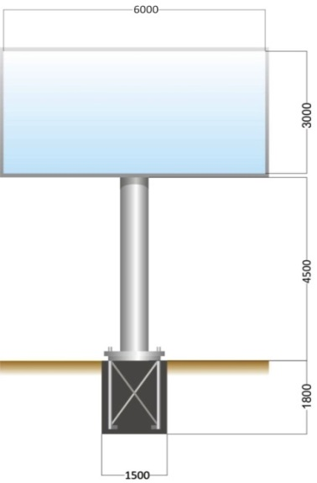
ТОПОГРАФИЧЕСКАЯ СЪЕМКА  Координаты: Х 477071.52, Y 2234754.66  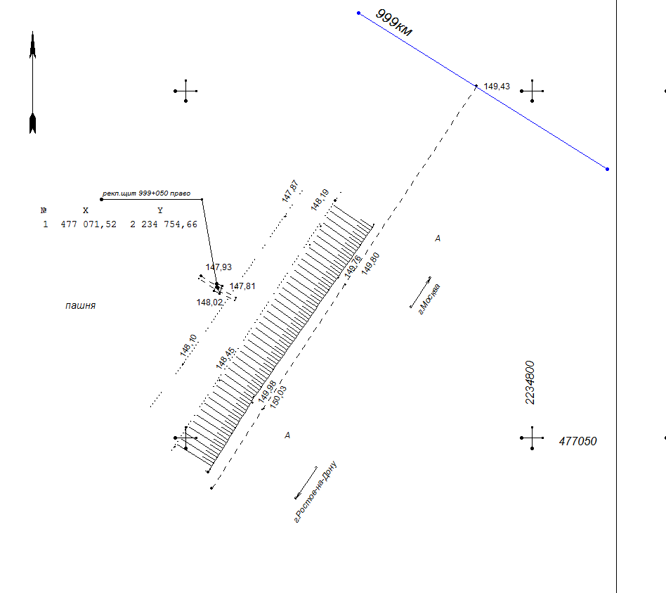 | СИТУАЦИОННЫЙ ПЛАН  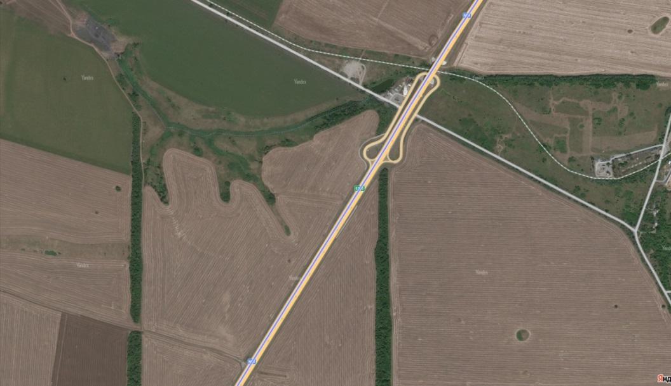

Приложение 3
к Аукционной документации
о проведении электронного аукциона
Лот №2

№ лота | Место размещения рекламной конструкции км+м (справа/слева) | Тип рекламной конструкции | Вид рекламной конструкции | Количество информационных полей | Площадь одного информационного поля, кв. м | Общая площадь информационных полей, кв. м | Номер карты размещения рекламной конструкции | Начальная цена  (руб. в год) | Размер задатка (руб.)  (20%) | «Шаг» аукциона – 3% от начальной цены, (руб.)
2 | Вдоль автомобильной дороги федерального значения М-4 «Дон»  км 999+150 м право | Отдельно стоящая рекламная конструкция на земельном участке, щитовая конструкция, большой формат (билборд) | стационарный щит  3,0х6,0 м | 2 | 18 | 36 | 5 | 31300 | 6260 | 939

Приложение 4
к Аукционной документации
о проведении электронного аукциона

Карта размещения рекламной конструкции №5
по адресу: вдоль автомобильной дороги М-4 "Дон" км 999+150 м право
ОСНОВНЫЕХАРАКТЕРИСТИКИ РЕКЛАМНОЙ КОНСТРУКЦИИ:  ТИП РЕКЛАМНОЙ КОНСТРУКЦИИ:  -билборд.  РАЗМЕРЫ:  - размер информационного поля: 3х6 м,  - 2-х сторонний  - допустимая высота опорной стойки: от 4,5 м до 6,0 м;  ТЕХНОЛОГИЯ ЗАМЕНЫ ИЗОБРАЖЕНИЯ:  - бумажный постер;  - виниловое полотно.  ПОДСВЕТ РЕКЛАМНОЙ КОНСТРУКЦИИ (ПРИ НАЛИЧИИ):  - рекламная конструкция предполагает использование энергосберегающей системы подсвета. | ЭСКИЗ РЕКЛАМНОЙ КОНСТРУКЦИИ
ТОПОГРАФИЧЕСКАЯ СЪЕМКА  Координаты: Х 476984.61, Y 2234695.51  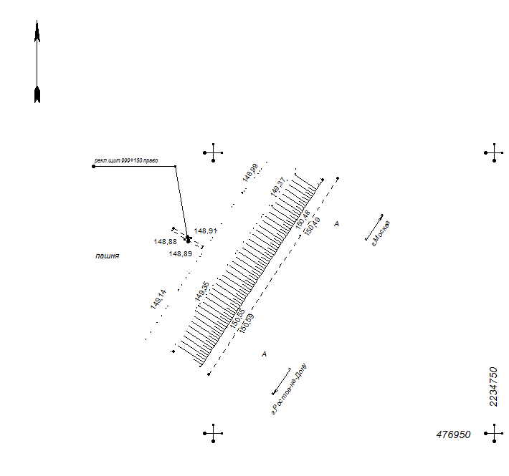 | СИТУАЦИОННЫЙ ПЛАН  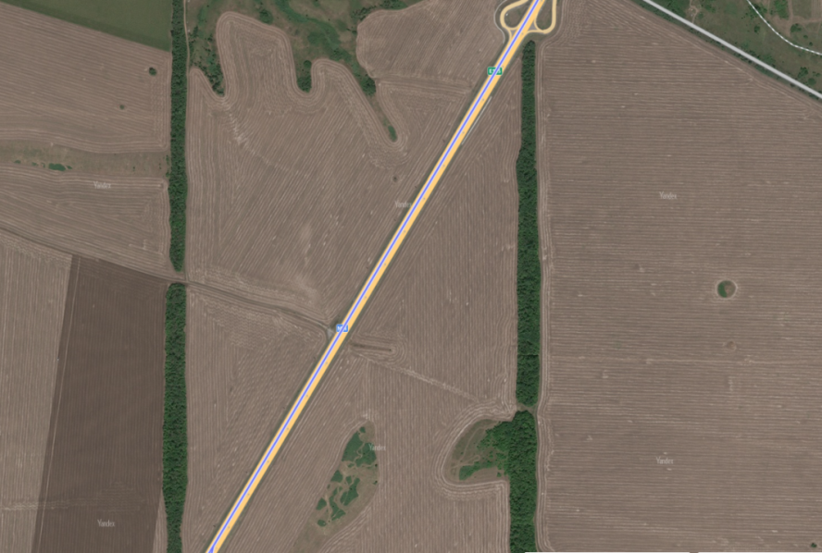

Приложение 5
к Аукционной документации
о проведении электронного аукциона
Лот №3

№ лота | Место размещения рекламной конструкции км+м (справа/слева) | Тип рекламной конструкции | Вид рекламной конструкции | Количество информационных полей | Площадь одного информационного поля, кв. м | Общая площадь информационных полей, кв. м | Номер карты размещения рекламной конструкции | Начальная цена  (руб. в год) | Размер задатка (руб.)  (20%) | «Шаг» аукциона – 3% от начальной цены, (руб.)
3 | Вдоль автомобиль-ной дороги федерального значения М-4 «Дон»  км 999+300 м право | Отдельно стоящая рекламная конструкция на земельном участке, щитовая конструкция, большой формат (билборд) | стационарный щит  3,0х6,0 м | 2 | 18 | 36 | 6 | 31300 | 6260 | 939

Приложение 6
к Аукционной документации
о проведении электронного аукциона

Карта размещения рекламной конструкции №6
по адресу: вдоль автомобильной дороги М-4 "Дон" км 999+300 м право
ОСНОВНЫЕХАРАКТЕРИСТИКИ РЕКЛАМНОЙ КОНСТРУКЦИИ:  ТИП РЕКЛАМНОЙ КОНСТРУКЦИИ:  -билборд.  РАЗМЕРЫ:  - размер информационного поля: 3х6 м,  - 2-х сторонний  - допустимая высота опорной стойки: от 4,5 м до 6,0 м;  ТЕХНОЛОГИЯ ЗАМЕНЫ ИЗОБРАЖЕНИЯ:  - бумажный постер;  - виниловое полотно.  ПОДСВЕТ РЕКЛАМНОЙ КОНСТРУКЦИИ (ПРИ НАЛИЧИИ):  - рекламная конструкция предполагает использование энергосберегающей системы подсвета. | ЭСКИЗ РЕКЛАМНОЙ КОНСТРУКЦИИ
ТОПОГРАФИЧЕСКАЯ СЪЕМКА  Координаты: Х 476860.05, Y 2234614.07  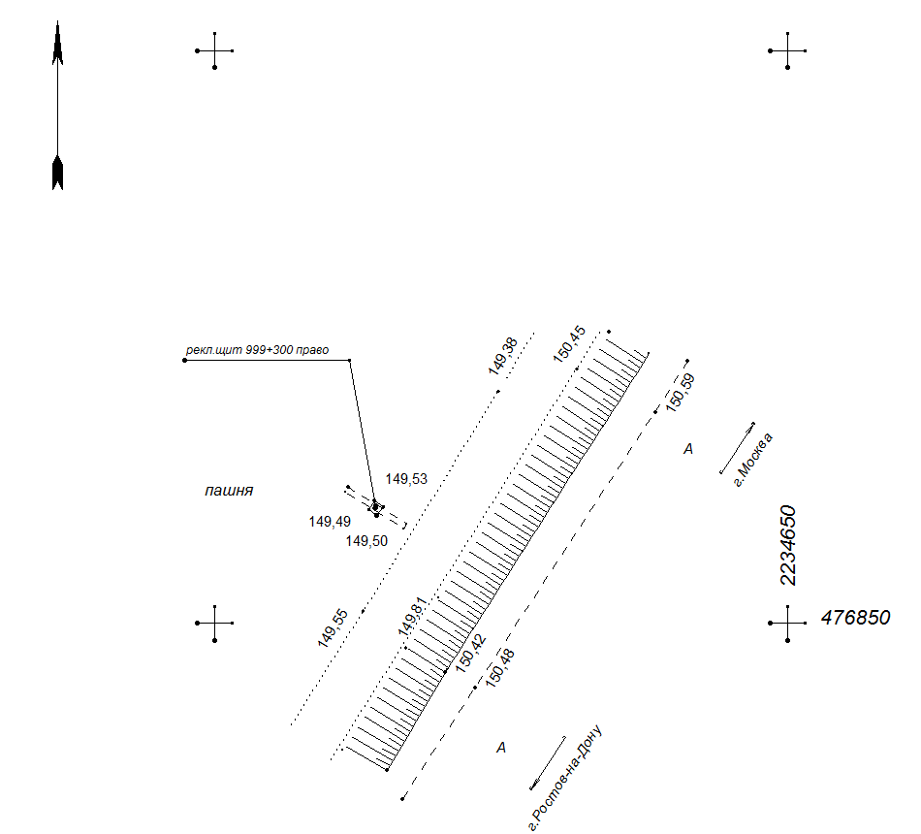 | СИТУАЦИОННЫЙ ПЛАН  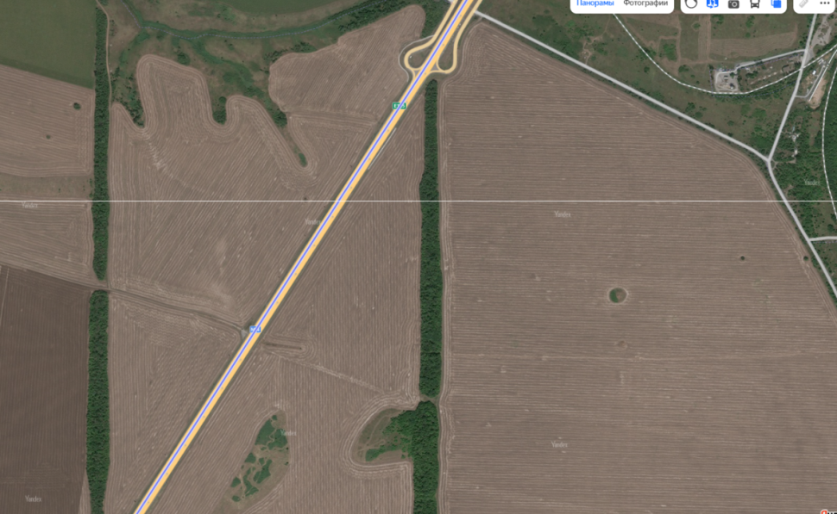

Приложение 7
к Аукционной документации
о проведении электронного аукциона
Лот №4

№ лота | Место размещения рекламной конструкции км+м (справа/слева) | Тип рекламной конструкции | Вид рекламной конструкции | Количество информационных полей | Площадь одного информационного поля, кв. м | Общая площадь информационных полей, кв. м | Номер карты размещения рекламной конструкции | Начальная цена  (руб. в год) | Размер задатка (руб.)  (20%) | «Шаг» аукциона – 3% от начальной цены, (руб.)
4 | Вдоль автомобильной дороги федерального значения М-4 «Дон»  км 999+450 м право | Отдельно стоящая рекламная конструкция на земельном участке, щитовая конструкция, большой формат (билборд) | стационарный щит  3,0х6,0 м | 2 | 18 | 36 | 7 | 31300 | 6260 | 939

Приложение 8
к Аукционной документации
о проведении электронного аукциона

Карта размещения рекламной конструкции №7
по адресу: вдоль автомобильной дороги М-4 "Дон" км 999+450 м право
ОСНОВНЫЕХАРАКТЕРИСТИКИ РЕКЛАМНОЙ КОНСТРУКЦИИ:  ТИП РЕКЛАМНОЙ КОНСТРУКЦИИ:  -билборд.  РАЗМЕРЫ:  - размер информационного поля: 3х6 м,  - 2-х сторонний  - допустимая высота опорной стойки: от 4,5 м до 6,0 м;  ТЕХНОЛОГИЯ ЗАМЕНЫ ИЗОБРАЖЕНИЯ:  - бумажный постер;  - виниловое полотно.  ПОДСВЕТ РЕКЛАМНОЙ КОНСТРУКЦИИ (ПРИ НАЛИЧИИ):  - рекламная конструкция предполагает использование энергосберегающей системы подсвета. | ЭСКИЗ РЕКЛАМНОЙ КОНСТРУКЦИИ
ТОПОГРАФИЧЕСКАЯ СЪЕМКА  Координаты: Х 476733.1, Y 2234531.73  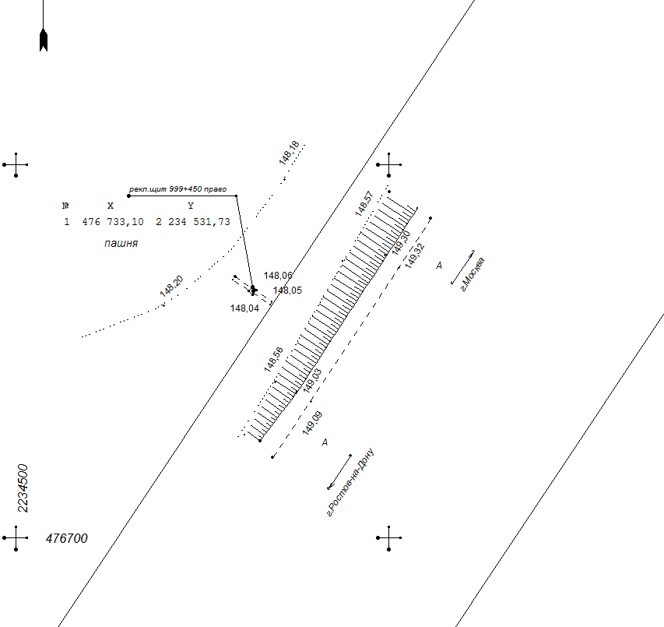 | СИТУАЦИОННЫЙ ПЛАН  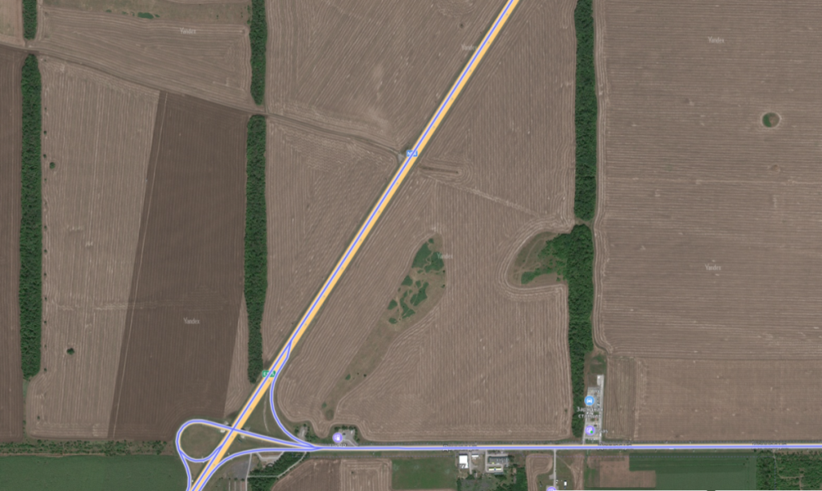

Приложение 9
к Аукционной документации
о проведении электронного аукциона
Лот №5

№ лота | Место размещения рекламной конструкции км+м (справа/слева) | Тип рекламной конструкции | Вид рекламной конструкции | Количество информационных полей | Площадь одного информационного поля, кв. м | Общая площадь информационных полей, кв. м | Номер карты размещения рекламной конструкции | Начальная цена  (руб. в год) | Размер задатка (руб.)  (20%) | «Шаг» аукциона – 3% от начальной цены, (руб.)
5 | Вдоль автомобиль-ной дороги федерального значения М-4 «Дон»  км 999+740 м право | Отдельно стоящая рекламная конструкция на земельном участке, щитовая конструкция, большой формат (билборд) | стационарный щит  3,0х6,0 м | 2 | 18 | 36 | 9 | 31300 | 6260 | 939

Приложение 10
к Аукционной документации
о проведении электронного аукциона

Карта размещения рекламной конструкции №9
по адресу: вдоль автомобильной дороги М-4 "Дон" км 999+740 м право
ОСНОВНЫЕХАРАКТЕРИСТИКИ РЕКЛАМНОЙ КОНСТРУКЦИИ:  ТИП РЕКЛАМНОЙ КОНСТРУКЦИИ:  -билборд.  РАЗМЕРЫ:  - размер информационного поля: 3х6 м,  - 2-х сторонний  - допустимая высота опорной стойки: от 4,5 м до 6,0 м;  ТЕХНОЛОГИЯ ЗАМЕНЫ ИЗОБРАЖЕНИЯ:  - бумажный постер;  - виниловое полотно.  ПОДСВЕТ РЕКЛАМНОЙ КОНСТРУКЦИИ (ПРИ НАЛИЧИИ):  - рекламная конструкция предполагает использование энергосберегающей системы подсвета. | ЭСКИЗ РЕКЛАМНОЙ КОНСТРУКЦИИ
ТОПОГРАФИЧЕСКАЯ СЪЕМКА  Координаты: Х 476493.19, Y 2234372.38  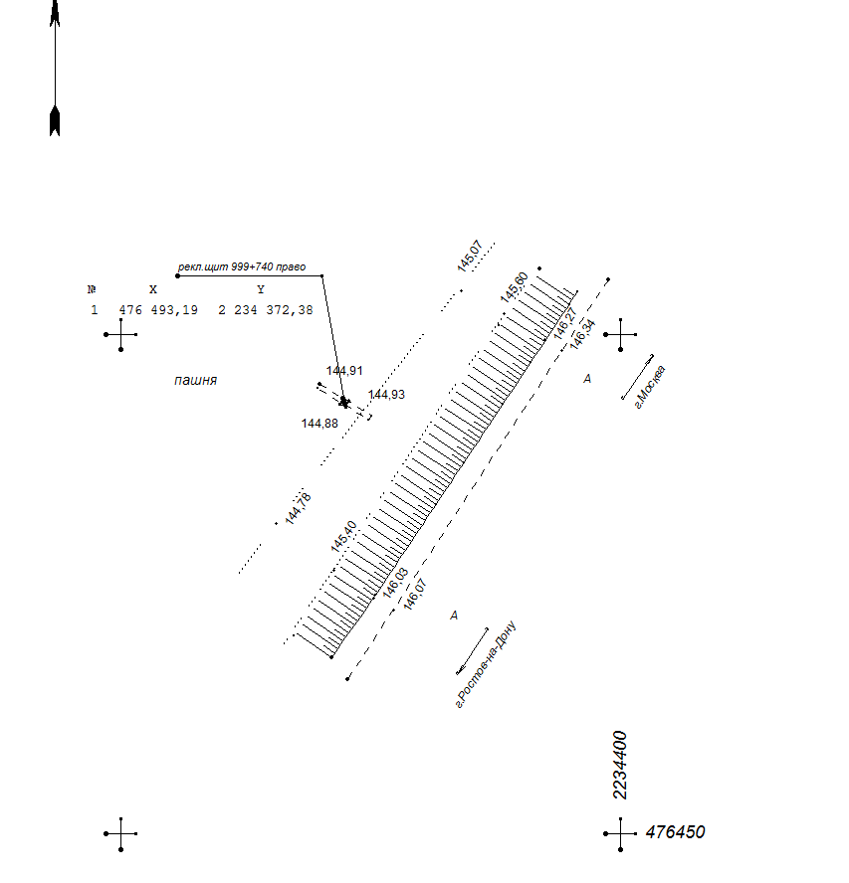 | СИТУАЦИОННЫЙ ПЛАН  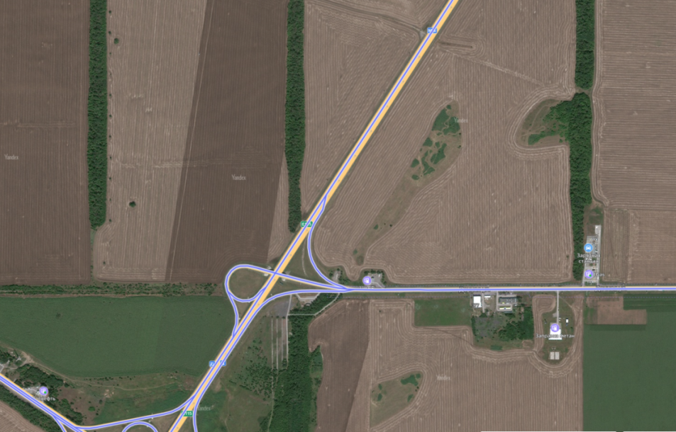

Приложение 11
к Аукционной документации
о проведении электронного аукциона

Форма заявки на участие в торгах

Заявка на участие в аукционе на право заключения договора/ов на установку и эксплуатацию рекламных конструкций на территории Октябрьского района (лот № ____, ___________) от «____» _________ 20__ г.

 | Сведения о заявителе:
1) | Для физического лица, в том числе индивидуального предпринимателя (фамилия, имя, отчество (при наличии), данные документа удостоверяющего личность, адрес (место жительства), телефон, адрес электронной почты (при наличии).  Для юридического лица (наименование, юридический адрес (местонахождение), телефон, адрес электронной почты).
2) | Сведения о государственной регистрации юридического лица или о государственной регистрации физического лица в качестве индивидуального предпринимателя, банковские реквизиты.

Опись всех представленных заявителем документов:
П№ приложения | Наименование документа | Номера страниц заявки на участие в Аукционе | Кол-во страниц приложения
1  1. | Выписка из ЕГРЮЛ (ЕГРИП), полученная не ранее чем за один месяц до дня размещения на электронной площадке извещения;
22. | Для физического лица, в том числе индивидуального предпринимателя - копия документа удостоверяющего личность;  Для юридического лица учредительные документы юридического лица.
33. | Копия документа, подтверждающего полномочия лица на осуществление действий от имени заявителя - юридического лица (решение о назначении или об избрании лица на должность, в соответствии с которым данное лицо обладает правом действовать от имени этого претендента без доверенности (далее - руководитель)).  В случае, если от имени заявителя действует лицо, не обладающее полномочиями на осуществление действий от имени претендента без доверенности, заявка должна содержать доверенность на осуществление действий от имени претендента, заверенную его печатью (при наличии) и подписанную руководителем или уполномоченным им лицом. В случае, если указанная доверенность подписана лицом, уполномоченным руководителем, также представляется копия документа, подтверждающая полномочия этого лица.  Для представителя заявителя - физического лица, заявка должна содержать нотариально удостоверенную доверенность.  Для представителя индивидуального предпринимателя - доверенность, заверенную подписью индивидуального предпринимателя и печатью (при ее наличии).  Сведения об отсутствии печати у юридического лица либо у индивидуального предпринимателя должны быть внесены в заявку.
44. | Решение об одобрении или о совершении крупной сделки либо копию такого решения в случае, если требование о необходимости наличия такого решения для совершения крупной сделки установлено законодательством Российской Федерации, учредительными документами юридического лица и если для заявителя - юридического лица заключение договора, внесение задатка являются крупной сделкой.

Изучив извещение о проведении аукциона, ознакомившись с условиями аукциона, порядком проведения аукциона, с месторасположением, координатами места установки рекламной конструкции, техническим исполнением рекламной конструкции, техническим заданием на разработку проекта рекламной конструкции, условиями инженерных служб и уполномоченных органов, схемой размещения рекламных конструкций и иными документами по рекламным конструкциям, с проектом договора на установку и эксплуатацию рекламной конструкции, осмотрев место для установки и эксплуатации рекламной конструкции, выражаю намерение участвовать в аукционе по указанному лоту на право заключения договоров на установку и эксплуатацию рекламной конструкции.
Подтверждаю, что располагаю данными о предмете аукциона, начальной цене, величине повышения начальной цены («шаг аукциона»), дате, времени и месте проведения аукциона, порядке его проведения, порядке определения победителя, заключения договора на установку и эксплуатацию рекламной конструкции и его условиями, последствиях уклонения или отказа от подписания договора на установку и эксплуатацию рекламной конструкции.
Гарантирую достоверность информации, содержащейся в представленных документах и сведениях, в том числе находящихся в реестре аккредитованных на электронной торговой площадке Претендентов.
Подтверждаю информацию о непроведении ликвидации юридического лица, об отсутствии решения арбитражного суда о признании заявителя - юридического лица или индивидуального предпринимателя несостоятельным (банкротом), и в случае признания его победителем электронного аукциона.

«___»_______________ 20__ г.

__________________ / ______________________ /
(подпись) (Ф.И.О.)
Дата «_____» _______________ 20 ___ г.
М.П. (при наличии)

Платежные реквизиты заявителя:
ИНН** заявителя
КПП заявителя
(Наименование Банка, в котором у заявителя открыт счет; название города, где находится банк)
Отделение _______________
город
р/с
к/с
БИК
ИНН отделения Банка

Заявитель
(представитель заявителя, действующий по доверенности):
____________________________________________________________________________
Заявители – физические лица указывают ИНН в соответствии с свидетельством из налогового органа о постановке на учет (копией, заверенной подписью заявителя), которое является неотъемлемой частью настоящего документа.

Приложение
к заявке на участие в аукционе
Согласие на обработку персональных данных
Я, ______________________________________________________________________________,
(Ф.И.О.)
подписавший заявку на участие в открытом аукционе на право заключения договора (-ов) на установку и эксплуатацию рекламных конструкций, проживающий(ая) по адресу:___________________________________________________________________________ _________________________________________________________________________________
(наименование удостоверяющего личность документа)
серия ___________ №____________, выдан «___» __________ 20___ г. ___________________________________________, в соответствии со статьей 9 Федерального закона от 27 июля 2006 года N 152-ФЗ «О персональных данных» даю свое согласие Администрации Октябрьского района в лице отдела архитектуры и сопровождения проектов Администрации Октябрьского района на обработку моих персональных данных, а именно:
1. Фамилия, имя, отчество.
2. Данные документа, удостоверяющего личность.
3. Адрес места жительства и адрес фактического проживания.
4. Контактный телефон, факс и адрес электронной почты.
Целью предоставления и обработки персональных данных является: участие в открытом аукционе на право заключения договора на установку и эксплуатацию рекламных конструкций.
С вышеуказанными персональными данными могут быть совершены следующие действия (операции) или совокупность действий (операций), совершаемых с использованием средств автоматизации или без использования таких средств: сбор, запись, систематизация, накопление, хранение, уточнение (обновление, изменение), извлечение, использование, передача (распространение, предоставление, доступ), обезличивание, блокирование, удаление, уничтожение.
Настоящее согласие вступает в силу с момента его подписания и действует в течение пяти лет.
Я уведомлен(а) о своем праве отозвать согласие путем подачи в Администрацию Октябрьского района или отдел архитектуры и сопровождения проектов Администрации Октябрьского района письменного заявления.
Подтверждаю, что ознакомлен(а) с положениями Федерального закона от 27.07.2006 № 152-ФЗ «О персональных данных», права и обязанности в области защиты персональных данных мне разъяснены.
«___»_______________ 20__ г.

__________________ / ______________________ /
(подпись) (Ф.И.О.)
Дата «_____» _______________ 20 ___ г.
М.П. (при наличии)
Приложение 12
к Аукционной документации
о проведении электронного аукциона

ПРОЕКТ

Договор
на установку и эксплуатацию рекламной конструкции
на территории Октябрьского района Ростовской области

р.п. Каменоломни «___» __________20___ г.

Муниципальное образование «Октябрьский район» Ростовской области, от лица которого выступает Администрация Октябрьского района в лице главного архитектора Администрации Октябрьского района, действующего на основании распоряжения Администрации Октябрьского района от 29.12.2023 № 309 «О распределении обязанностей между главой Администрации Октябрьского района, заместителями главы, главным архитектором и управляющим делами Администрации Октябрьского района», распоряжения Администрации Октябрьского района от 24.10.2023 № 235 «О делегации права подписи документов главы Администрации Октябрьского района заместителям главы Администрации Октябрьского района», именуемый в дальнейшем «Муниципальное образование» с одной стороны и, ___________________________________, в дальнейшем именуемый «Рекламораспространитель», в лице ________________________, действующего на основании ___________________, с другой стороны, именуемые в дальнейшем «Стороны», на основании Протокола от «___»______________20__г. о результатах аукциона на право заключения договоров на установку и эксплуатацию рекламной конструкции на земельном участке, государственная собственность на который не разграничена, на территории Октябрьского района Ростовской области, заключили настоящий Договор о нижеследующем:
1. Предмет Договора
1.1. В соответствии с настоящим Договором Рекламораспространителю предоставляется право на установку и эксплуатацию рекламной конструкции, места размещения и характеристики которых указаны в приложении № 1 к настоящему Договору, за плату, уплачиваемую в бюджет Октябрьского района Ростовской области.
2. Срок действия Договора
2.1. Настоящий договор вступает в силу с момента подписания и действует в части предоставленного Рекламораспространителю права на установку и эксплуатацию рекламных конструкций – в течение 5 (пять) лет.
3. Оплата по договору
3.1. На основании Протокола от «___»______________20__г. _________________________ на право заключения договоров на установку и эксплуатацию рекламных конструкций на земельном участке, государственная собственность на который не разграничена на территории Октябрьского района Ростовской области размер ежегодной платы составляет ________ (__________________) руб. ___ коп.
3.2. Годовой размер платы за установку и эксплуатацию рекламных конструкций вносится Рекламораспространителем в безналичной форме путем перечисления денежных средств по следующим реквизитам:
РЕКВИЗИТЫ
Исполнением обязательств является поступление платы на расчетный счет.
3.3. Задаток в сумме __________(__________________) руб. ___ коп., внесенный Рекламораспространителем на счет организатора торгов, засчитывается в счет платы за установку и эксплуатацию рекламной конструкции.
3.4. Плата за установку и эксплуатацию рекламных конструкций за первый год Договора, установленная по результатам торгов, за вычетом ранее внесенного задатка в размере составляет________ (__________________) руб. ___ коп. и вносится в течение 5 (пяти) рабочих дней с даты публикации в государственной информационной системе "Официальный сайт Российской Федерации в информационно-телекоммуникационной сети "Интернет" (ГИС ТОРГИ) - torgi.gov.ru. протокола о результатах аукциона. Исполнением обязательств является поступление платы на расчетный счет.
3.5. Плата за установку и эксплуатацию рекламных конструкций за последующие годы уплачивается Рекламораспространителем в безналичном порядке по реквизитам, указанным в пункте 3.2. настоящего Договора, равными платежами ежеквартально до 20 числа последнего месяца календарного квартала.
3.6. Размер ежегодной платы за установку и эксплуатацию рекламных конструкций может изменяется Муниципальным образованием в одностороннем порядке путем корректировки на индекс инфляции на текущий финансовый год в соответствии с федеральным законом о федеральном бюджете, (но не чаще одного раза в год) без согласования с Рекламораспространителем и без внесения изменений и/или дополнений в настоящий договор и подлежит обязательной уплате Рекламораспространителем. Расчет платы за установку и эксплуатацию рекламных конструкций по новой (измененной) цене производится письменным уведомлением Рекламораспространителя. Цена заключенного договора не может быть пересмотрена сторонами в сторону уменьшения.
3.8. Плата за установку и эксплуатацию рекламных конструкций вносится Рекламораспространителем с момента подписания Договора в течение всего срока его действия независимо от фактической установки и эксплуатации рекламных конструкций.
4. Права и обязанности сторон
4.1. Муниципальное образование обязано:
4.1.1. Обеспечить Рекламораспространителю возможность беспрепятственно установить и эксплуатировать рекламную конструкцию на рекламном месте, указанном в приложении 1 к настоящему Договору.
4.1.2. В письменной форме уведомлять Рекламораспространителя об изменении размера платы по Договору.
4.2. Рекламораспространитель обязуется:
4.2.1. Получить в порядке, установленном нормативными правовыми актами, разрешения на установку и эксплуатацию рекламных конструкций и осуществлять их установку и эксплуатацию строго в соответствии с указанными разрешениями.
4.2.2. При монтаже, эксплуатации и демонтаже рекламных конструкций обеспечить соблюдение нормативных, правовых и нормативно-технических актов, в том числе соответствующих Техническому регламенту, касающихся правил размещения наружной рекламы, а также муниципальных правовых актов в области благоустройства. Обеспечить безопасность эксплуатации и текущий ремонт рекламной конструкции.
4.2.3. В течение всего срока эксплуатации рекламных конструкций обеспечить их надлежащее техническое состояние и внешний вид, в установленном порядке производить уборку и благоустройство прилегающих к рекламным конструкциям территориям.
4.2.4. Своевременно производить оплату в соответствии с условиями настоящего Договора.
4.2.5. В течение 5 (пяти) рабочих дней с даты получения требования Муниципального образования компенсировать последнему расходы по оплате штрафов, иные убытки, возникшие в связи с установкой и эксплуатацией Рекламораспространителем рекламных конструкций, в том числе в случае их демонтажа в установленном законодательством о рекламе порядке.
4.2.6. Не позднее последнего дня срока действия настоящего Договора демонтировать рекламные конструкции и в установленном порядке обеспечить благоустройство территории, на которой они были установлены.
4.2.7. На основании письменного уведомления Муниципального образования размещать на рекламных конструкциях, указанных в приложении № 1 к настоящему Договору, социальную рекламу в пределах не менее 5 % (пяти) (включительно) от общего объема распространяемой им с использованием указанных рекламных конструкций наружной рекламы. Муниципальное образование направляет Рекламораспространителю письменное уведомление, содержащее даты начала и окончания размещения социальной рекламы, перечень рекламных конструкций, на которых будет размещаться социальная реклама, не позднее 10 (десяти) рабочих дней до даты начала размещения социальной рекламы.
4.2.8. На основании письменного уведомления Муниципального образования размещать на рекламных конструкциях, указанных в приложении № 1 к настоящему Договору, рекламу, представляющую в соответствии с нормативными правовыми актами особую общественную значимость, в пределах до 5 (пяти) процентов (включительно) от общего объема распространяемой им с использованием указанных рекламных конструкций наружной рекламы. Муниципальное образование направляет Рекламораспространителю письменное уведомление, содержащее даты начала и окончания размещения указанной рекламы, перечень рекламных конструкций, на которых будет размещаться указанная реклама, не позднее 10 (десяти) рабочих дней до даты начала размещения рекламы, представляющей особую общественную значимость.
4.3. Муниципальное образование имеет право:
4.3.1. Осуществлять контроль за исполнением Рекламораспространителем обязательств по Договору.
4.3.2. Расторгнуть Договор в одностороннем порядке в следующих случаях:
4.3.2.2. Если Рекламораспространитель не получит разрешение на установку рекламной конструкции в течение трех месяцев с даты подписания Договора.
4.3.2.3. В случае аннулирования разрешения на установку рекламной конструкции или признания его недействительным.
4.3.2.4 В случае несоответствия рекламной конструкции и ее места установки сведениям, указанным в паспорте рекламного места.
5. Ответственность сторон
5.1. В случае установки и эксплуатации рекламных конструкций без разрешений и (или) с нарушением требований нормативных правовых или нормативно-технических актов Рекламораспространитель обязан уплатить неустойку в размере 1 (одного) % от суммы, указанной в пункте 3.1 Договора, за каждый факт нарушения в течение 5 (пяти) рабочих дней с даты получения соответствующей претензии Муниципального образования.
5.2. Рекламораспространитель несет ответственность за нарушения законодательства, допущенные им при установке и эксплуатации рекламной конструкции, а также за ущерб, причиненный рекламной конструкцией жизни, здоровью и имуществу третьих лиц.
5.3. По окончании установленных сроков уплаты за установку и эксплуатацию рекламных конструкций невнесенная сумма считается недоимкой бюджета Октябрьского района Ростовской области и взыскивается с начислением пени (неустойки) в размере 0,1 % от суммы задолженности за каждый день просроченный день.
5.4. Уплата неустойки по Договору не освобождает Стороны от выполнения принятых ими обязательств.
6. Порядок изменения, прекращения и расторжения Договора
6.1. Договор может быть изменен или расторгнут в случаях, предусмотренных действующим законодательством.
6.2. Настоящий Договор, может быть, расторгнут Муниципальным образованием в одностороннем внесудебном порядке с момента получения Рекламораспространителем соответствующего уведомления в случаях, указанных в п.п.4.3.2.2-4.3.2.4.
6.3. Настоящий Договор, может быть, расторгнут Муниципальным образованием в судебном порядке если Рекламораспространитель два и более раза не вносит плату по Договору в установленный срок.
6.3. В случае досрочного расторжения настоящего Договора на основании п.6.2. настоящего Договора, денежные средства, оплаченные Рекламораспространителем, возврату не подлежат.
6.4. Рекламораспространитель вправе расторгнуть Договор в одностороннем внесудебном порядке, уведомив об этом Муниципальные образование за 30 дней до дня расторжения договора.
6.5. Истечения срока действия Договора влечет его прекращение и обязанности Рекламораспрастронителя, предусмотренные п. 4.2.6 Договора. Нарушение сроков исполнения Рекламораспрастронителем обязанностей, установленных п. 4.2.6 Договора, влечет обязанность Рекламораспрастронителя внести плату за установку и эксплуатацию рекламных конструкций, рассчитанную по правилам, установленным настоящим Договором и не является пролонгацией договора не зависимо от наличия либо отсутствия уведомлений со стороны Муниципального образования.

7. Прочие условия
7.1. Стороны договорились принимать все меры к разрешению разногласий между ними путем переговоров.
7.2. При невозможности достигнуть соглашения все вопросы, имеющие отношение к настоящему Договору, но прямо в нем не оговоренные, разрешаются в судебном порядке.
7.3. В случаях, не предусмотренных настоящим Договором, применяются нормы действующего законодательства.
7.4. Вносимые в настоящий Договор дополнения и изменения оформляются письменно дополнительными соглашениями, которые являются неотъемлемой частью настоящего Договора с момента их подписания Сторонами.
7.5. Настоящий договор составлен в двух экземплярах, имеющих равную юридическую силу, по одному экземпляру для каждой стороны.
7.6. Неотъемлемой частью настоящего Договора является приложение № 1 – перечень мест размещения рекламных конструкций с указанием характеристик рекламных конструкций.

8. Форс-мажорные обстоятельства
8.1. Стороны освобождаются за частичное или полное неисполнение обязательств по настоящему Договору, если оно явилось следствием обстоятельств непреодолимой силы.
8.2. Сторона, для которой создалась невозможность исполнения обязательств, обязана в письменной форме в 10-дневный срок письменно известить другую сторону о наступлении вышеизложенных обстоятельств, предоставив дополнительно подтверждение компетентных органов.
8.3. Невыполнение условий пункта 8.2 Договора лишает сторону права ссылаться на форс-мажорные обстоятельства при невыполнении обязательств по настоящему Договору.
8.4. При наступлении форс-мажорных обстоятельств Стороны имеют право отложить выполнение своих обязательств, соразмерно времени, в течение которого будут действовать данные обстоятельства, пересмотреть условия настоящего Договора или отказаться от дальнейшего выполнения своих обязательств, в случае если эти обстоятельства будут длиться более трех месяцев, и расторгнуть настоящий Договор при условии достижения компромисса по всем спорным вопросам.

9. Реквизиты и подписи Сторон
Владелец РК  Юр. / физ. лицо  Организационно-правовая форма:  Наименование:  ИНН:  КПП:  Дата постановки на учет в налоговом органе:  ОГРН:  Банковские реквизиты:  Телефон:  Факс:  Адрес электронной почты  (e-mail):  Почтовый адрес:  Фактический адрес: | Администрация Октябрьского района Ростовской области  Юридический адрес:  346480, Ростовская область, Октябрьский район, р.п. Каменоломни, пер. Советский, 10  ИНН 6125011930 КПП 612501001  Казначейский счет 03231643606410005800  Единый казначейский счет 40102810845370000050  БИК: 016015102  Банк: ОТДЕЛЕНИЕ РОСТОВ-НА-ДОНУ БАНКА РОССИИ // УФК по Ростовской области г. Ростов – на – Дону Электронная почта adm-oct@donland.ru Телефон: 8 (86360) 2-05-52
От Владельца РК  __________________________  (должность)  ________/ _________________  (подпись, расшифровка)  «____» ___________ 20__года  М.П.(при наличии) | Главный архитектор  Администрации Октябрьского района  (должность)  ________/ _________________  (подпись, расшифровка)  «_____» _______________20__года  М.П.

Приложение к Договору
на установку и эксплуатацию
рекламной конструкции

Карта размещения рекламной конструкции
ОСНОВНЫЕХАРАКТЕРИСТИКИ РЕКЛАМНОЙ КОНСТРУКЦИИ:  ТИП РЕКЛАМНОЙ КОНСТРУКЦИИ:  РАЗМЕРЫ:  ТЕХНОЛОГИЯ ЗАМЕНЫ ИЗОБРАЖЕНИЯ:  ПОДСВЕТ РЕКЛАМНОЙ КОНСТРУКЦИИ (ПРИ НАЛИЧИИ): | ЭСКИЗ РЕКЛАМНОЙ КОНСТРУКЦИИ
ТОПОГРАФИЧЕСКАЯ СЪЕМКА  Координаты | СИТУАЦИОННЫЙ ПЛАН

Приложение 13
к Аукционной документации
о проведении электронного аукциона

Организатору торгов

Форма запроса о разъяснении положений аукционной документации

Прошу предоставить разъяснения аукционной документации к открытому Аукциону на право на заключения договора на установку и эксплуатацию рекламных конструкций на земельном участке неразграниченной формы собственности на территории Октябрьского района Ростовской области по лоту № _______ ________ г. о отношении следующих положений:
__________________________________________________________________________________________________________________________________________________________________________

Руководитель организации _______________ ______________
^{(подпись)} (Ф.И.О.)
^{М.П.}

Приложение 14
к Аукционной документации
о проведении электронного аукциона

Организатору торгов

Уведомление об отзыве заявки на участие в аукционе

Настоящим письмом ____________________________________________
(наименование организации, ФИО заявителя)
уведомляет Вас об отзыве заявки _________________ на участие в
^{(исх. №, дата)}
открытом Аукционе на право на заключения договора на установку и эксплуатацию рекламных конструкций на земельном участке неразграниченной формы собственности на территории Октябрьского района Ростовской области по лоту № _______ ________ г.

Заявитель _________________________________________ __________________
(Ф.И.О., должность) (подпись)
^{М.П.}

